Справка
о результатах публичных консультаций проекта закона Чувашской Республики № 186-7 «О регулировании отдельных вопросов в области организации дорожного движения в Чувашской Республике»

Проект закона Чувашской Республики "О регулировании отдельных вопросов в области организации дорожного движения в Чувашской Республике" (далее – проект закона) разработан в соответствии с Федеральным законом от 29 декабря 2017 года № 443-ФЗ "Об организации дорожного движения в Российской Федерации и о внесении изменений в отдельные законодательные акты Российской Федерации".
Проект акта размещен на сайте www.regulations.cap.ru в информационно-телекоммуникационной сети «Интернет» 19 июня 2023 г. в баннере «Оценка регулирующего воздействия проектов НПА». Предложения по проекту постановления принимались со 26 июня по 11 июля 2023 г.
Уведомление о проведении публичных консультаций проекта постановления направлены в адрес администрации города Чебоксары.
Проект постановления направлен в администрации города Чебоксары.
Информация о согласовании проекта акта без замечаний и предложений получена от администрации города Чебоксары.
Иные организации, в том числе представляющие интересы предпринимательского сообщества, замечания и предложения к проекту постановления не представили и не проинформировали Минтранс Чувашии об их отсутствии, в связи с этим сводка предложений не составлялась.

Министр транспорта и  дорожного хозяйства  Чувашской Республики | 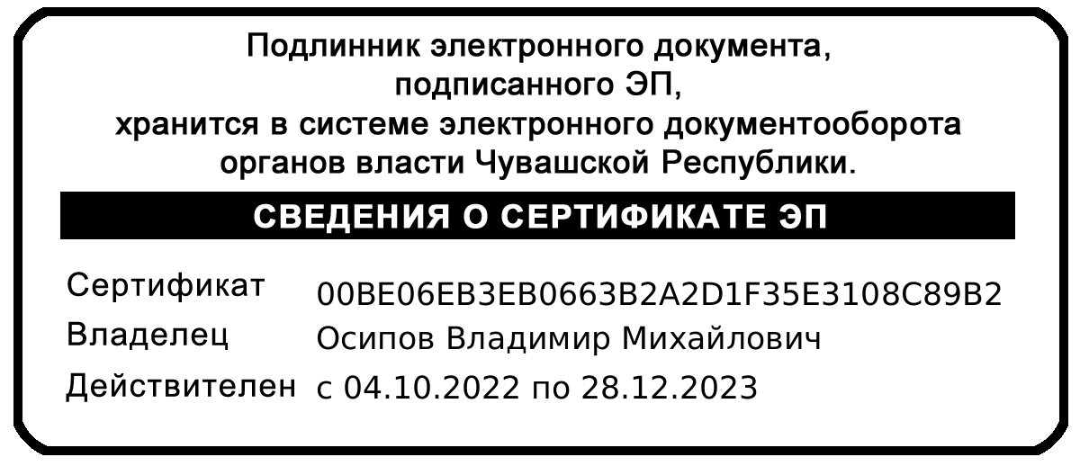 | В.М. Осипов

